版本 | Author | modify | Note
V1.0.0 | Jolly

- 关于appium
- 概念

Appium是一个开源的，适用于原生或混合移动应用应用（ hybrid mobile apps）的自动化测试平台.
Appium应用WebDriver: JSON wire protocol 驱动安卓和iOS移动应用.
- 特点
- 开源、跨平台（支持ios、android、hybrid）
- 基于 Apple 、 Google原生UIAutomator框架，支持所有自动化apis
- 使用 Selenium JSON Wire Protocol，支持selenium支持的语言及selenium webdriver；
- 环境依赖
- 开发环境

iOS
Mac OSX 10.7+
XCode 4.5+ w/ Command Line Tools

Android

Mac OSX 10.7+ or Windows 7+ or Linux
Android SDK ≥ 16 (SDK < 16 in Selendroid mode)

2、Android注意事项
- 需要安装jdk、eclipse、sdk保证adb shell等正常运行
- Root过的手机 or 模拟器。Eg.blue stacks

不要用google原生模拟器，超级慢；

不要用genymotion。卫士不支持在genymotion上安装；
- Android sdk最低版本支持api level 18。因此选择device or emulator时注意系统版本号
- 尽量不要选用miui，MX m9之类定制rom；

- appium安装
- 下载路径

https://bitbucket.org/appium/appium.app/downloads/

下载AppiumForWindows-XXX.zip ,下载1.1及以上版本
- 安装包，解压，appium.exe,执行测试工程前必须启动appium服务

两种方式：
- 点击appium.exe，右上角有启动按钮，无需设置任何参数
- Cmd下运行命令：appium

- Check安装
appium-doctor 来验证 Appium 的所有依赖。运行 appium-doctor，然后提供 --ios 或者 --android 参数来验证两个平台的依赖是否配置正确。如果从源代码运行，你可以使用 bin/appium-doctor.js 或者 node bin/appium-doctor.js

- 工程配置
- svn路径:
https://huangliqiang-d1.corp.qihoo.net/svn/DataForT/tools_mobilesafe/PerfermanceTest_MobileSafe
- 测试工程为普通java工程。下载后修改如下文件：
Init.java中install()函数中“adb –r install e:\project\apkPath”
注意把安装路径改为卫士apk的本地路径
- 主程序
startTest.java

- 工程目录简介
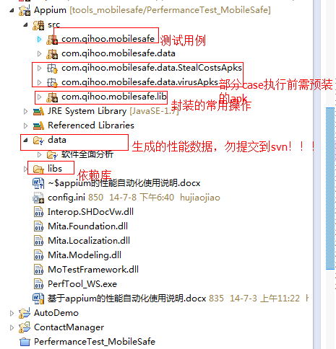
- 本地文件修改
- Init.java
install()函数中“adb –r install e:\project\apkPath”
注意把安装路径改为卫士apk的本地路径
- Config.ini
性能监测工具配置文件
[config]
packageName：被测app包名
step：记录内存数据时间间隔
htmlTemplate：报表模板frame_WS所在路径，本地路径。
请确认是否填错。错误的话“~/project/data/场景名 目录下无报表生成
perfDataOutputFolder：具体场景性能数据存储路径，本地路径
flag：0未记录 1记录ing。该配置用户可忽略不计
[mail]预留配置，暂不支持

- 试试
3、

- 调试技巧
- 主程序startTest.java
- Debug+Breakpoint
- DDMS
- Dumpsys
- perfTool_WS.exe + cmd
- Manual——> Auto

- Reference
- 中文官网

http://appium.io/slate/cn/v1.1.0/?ruby#toc_0
- Sauce labs中关于appium介绍

https://docs.saucelabs.com/tutorials/appium/
- Appium client libs
Ruby - https://github.com/appium/ruby_lib
Java - https://github.com/appium/java-client
http://appium.github.io/java-client/
PHP - https://github.com/appium/php-client
JavaScript - https://github.com/admc/wd
Python - https://github.com/appium/python-client
C# - https://github.com/appium/appium-dotnet-driver
- Junit

http://junit.sourceforge.net/junit3.8.1/javadoc/junit/framework/TestCase.html

Appium Client Libraries

- D

http://appium.io/slate/cn/v1.1.0/?ruby#toc_0

1、主程序startTest.java

